# Opdracht les 4: Illu & foto

1. Beeld selecteren dat zorgt voor vorm (onderwerp dients als een soort vulling)

* 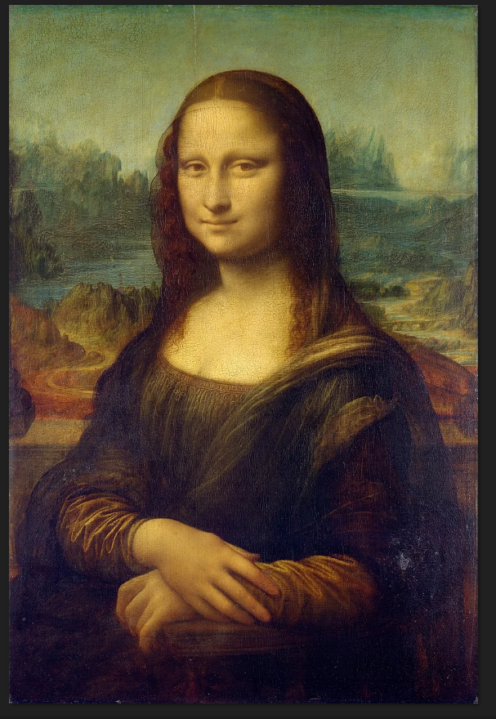

1. Min 5. Beelden voor double exposure
   * 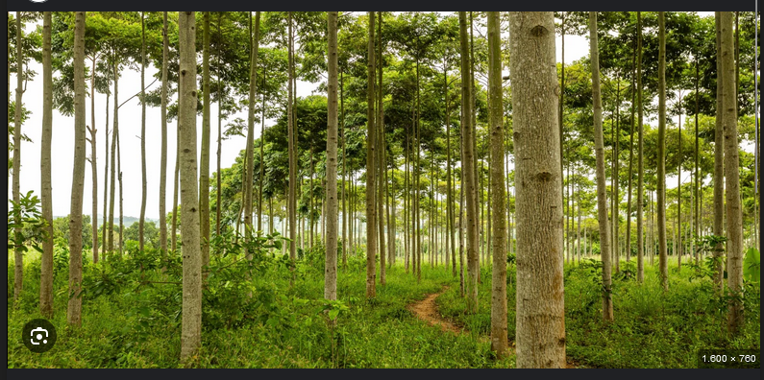
   * 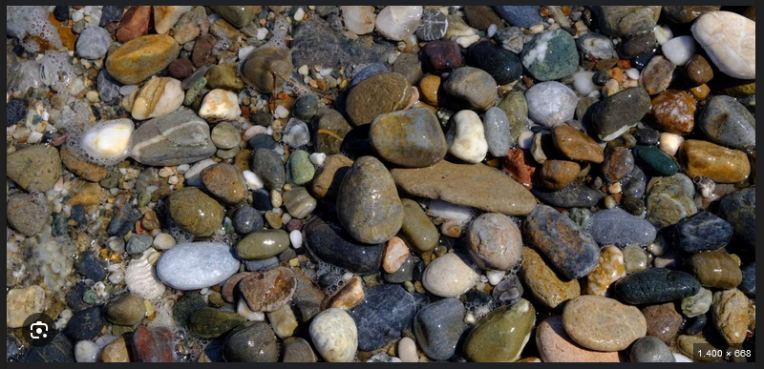
   * 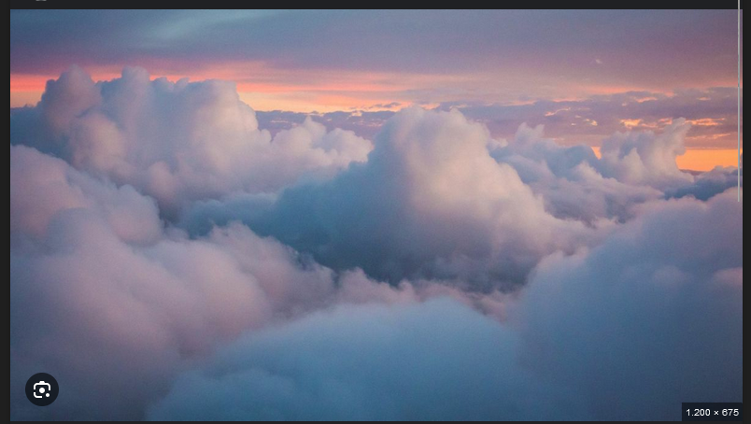
   * 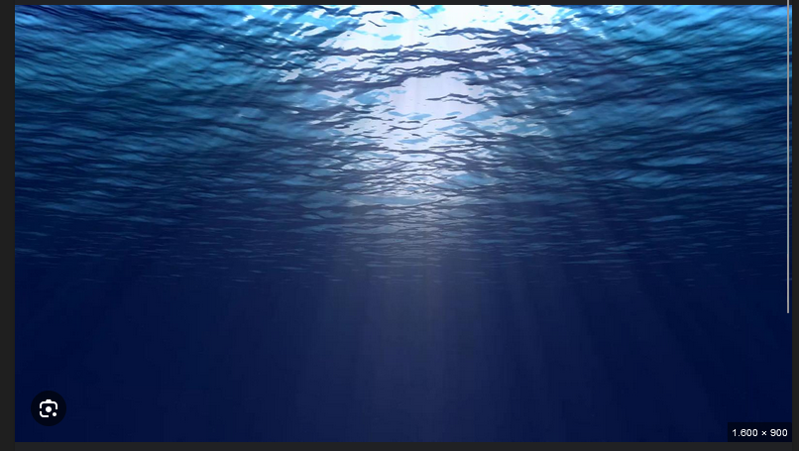
   * 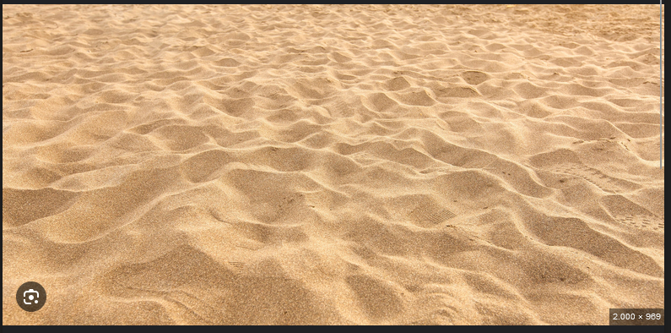
2. Achtergrond beeld selecteren

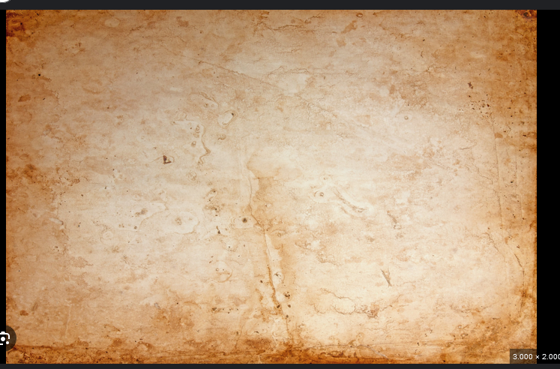

1. Onderwerp isoleren

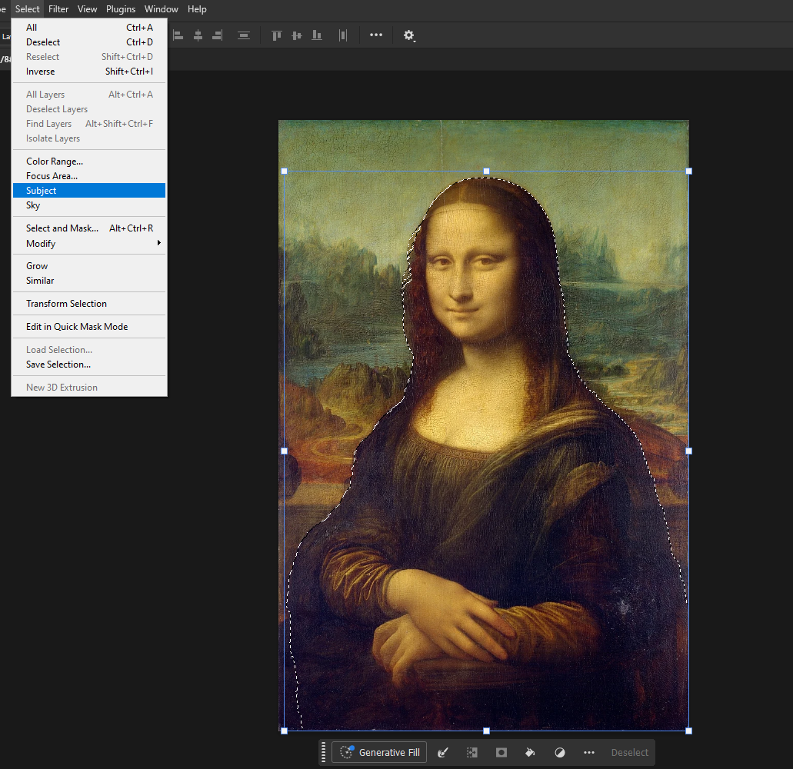

1. Masker maken

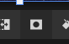

1. Achtergrond laag invoegen

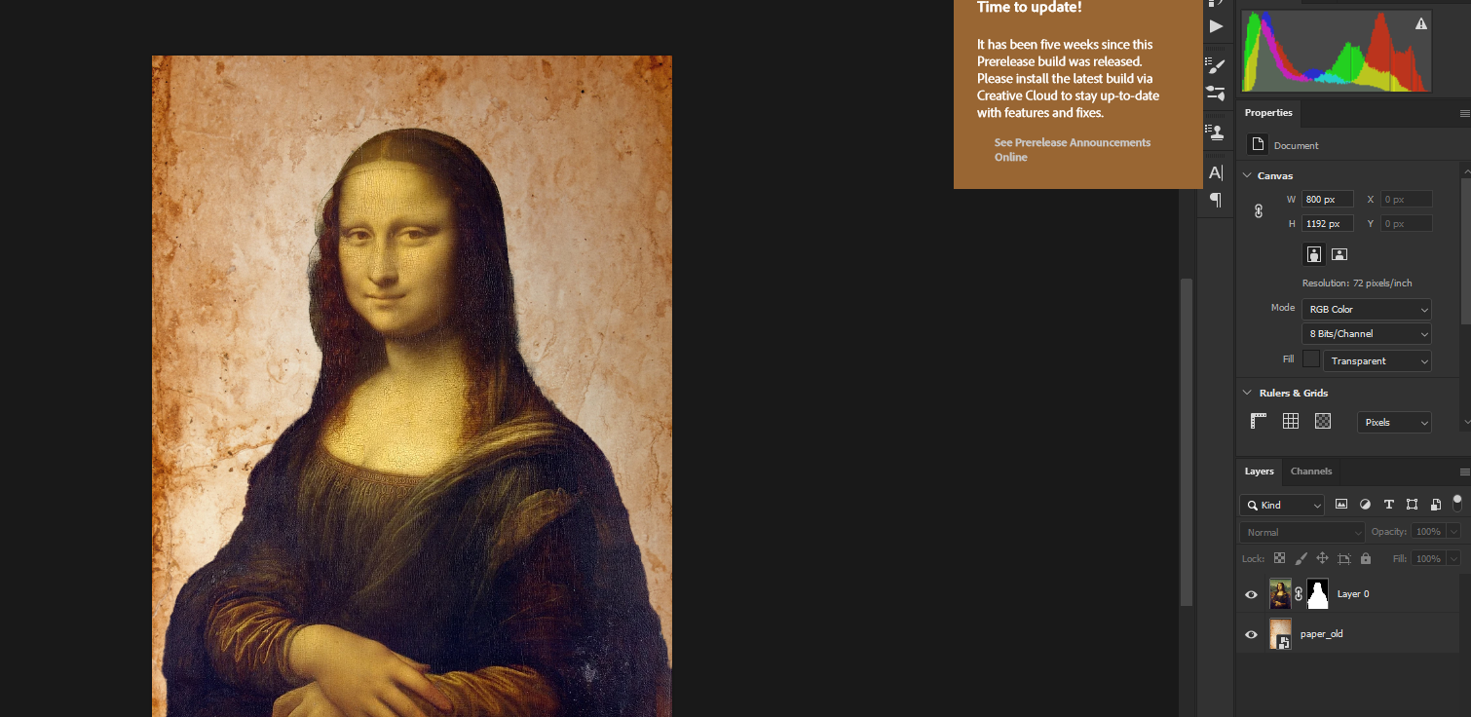

1. Wolken voor kleren

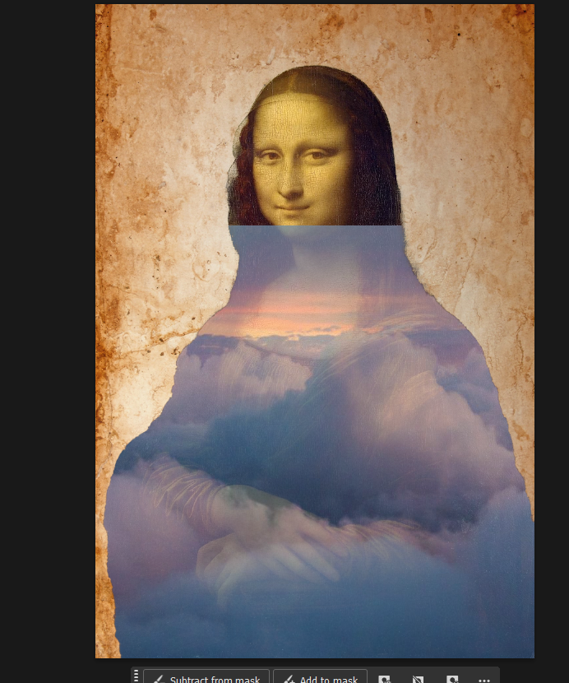

1. Met brush masker zachter maken en handen isoleren

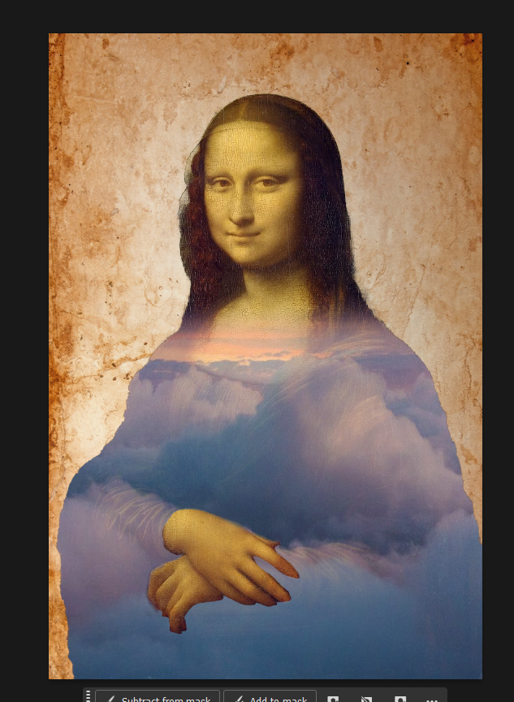

1. Blending toevoegen wolken

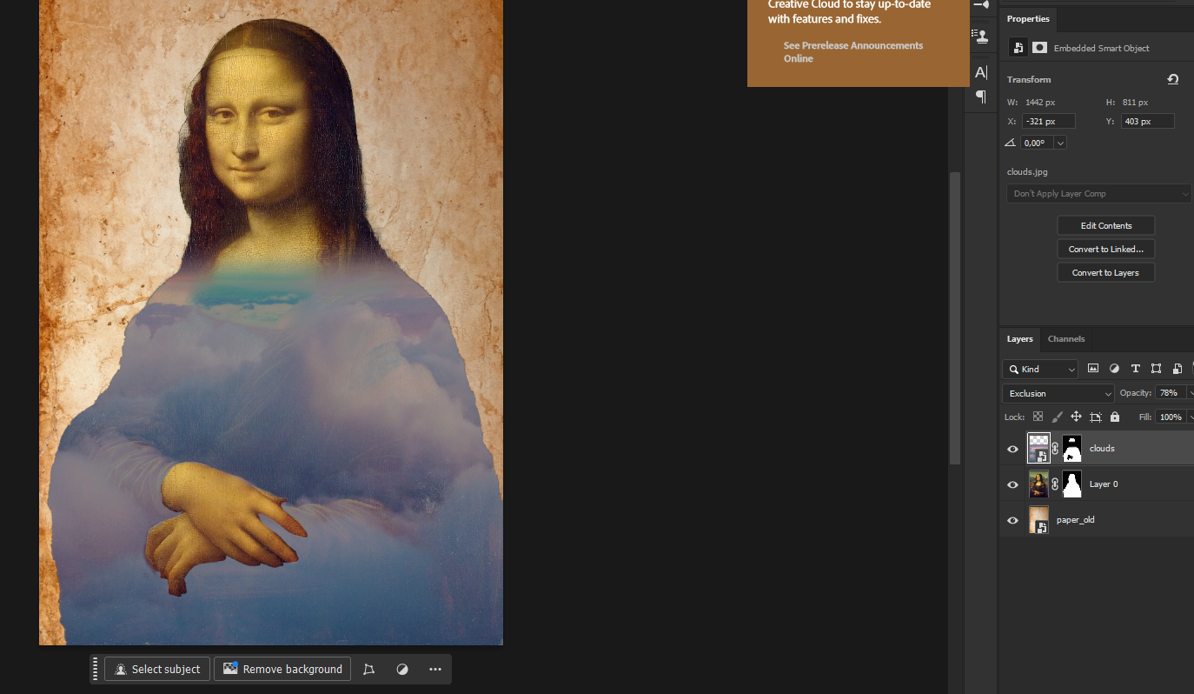

1. Ocean haar

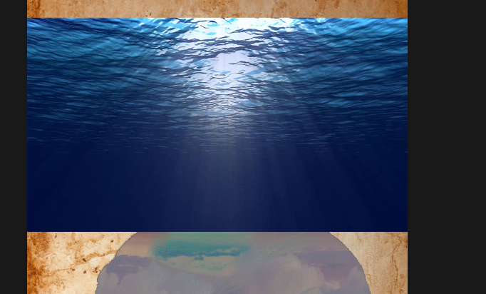

Masker toevoegen en inverten

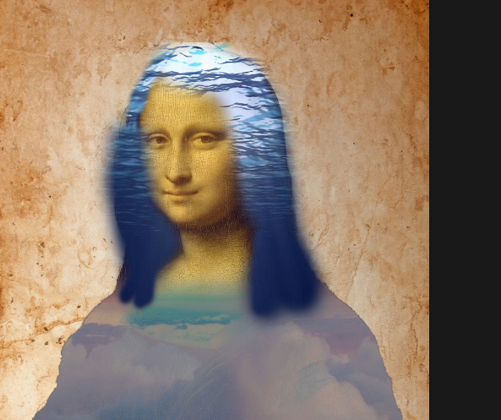

Met brush over haar gaan

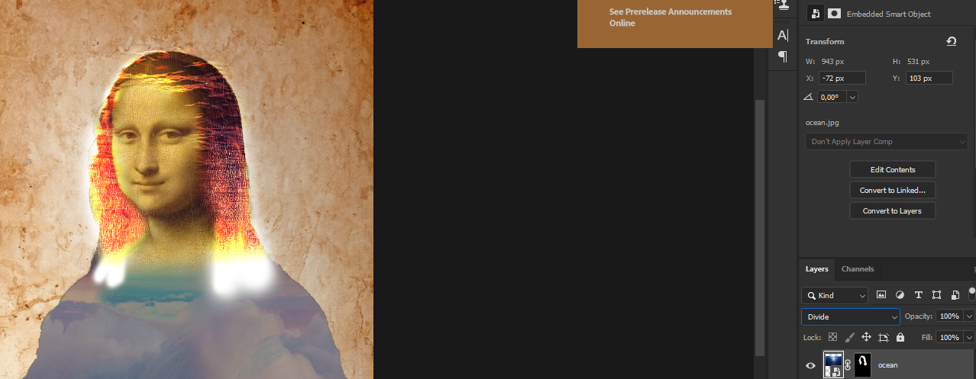

Blending

1. Rock gezicht

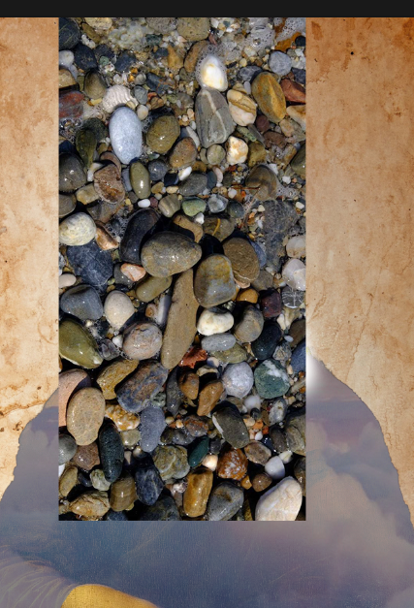

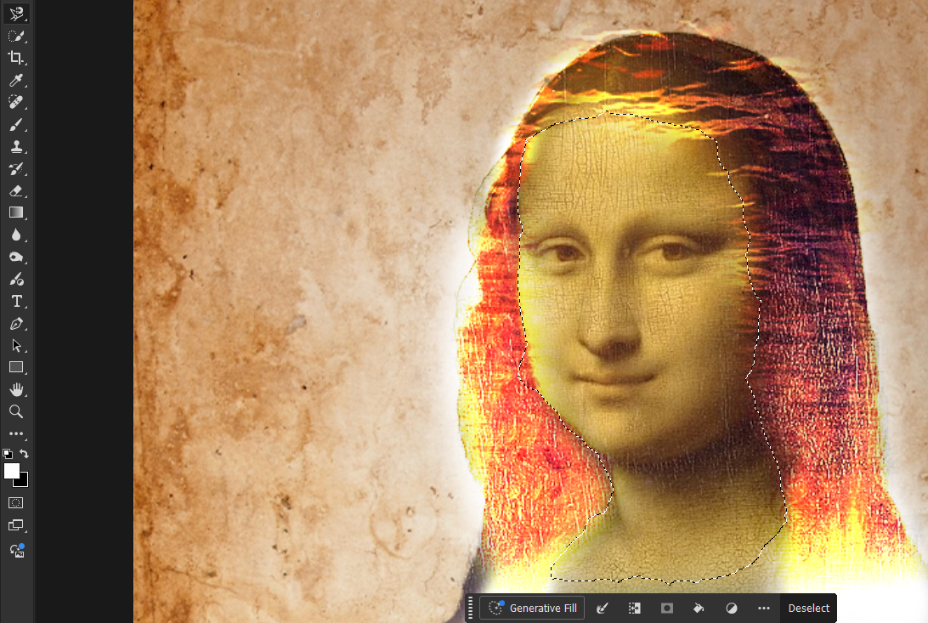

* Magnetic lasso tool gebruiken voor masker
* Delete voor fill met wit op zwart masker (via Ctrl + I) op rocks

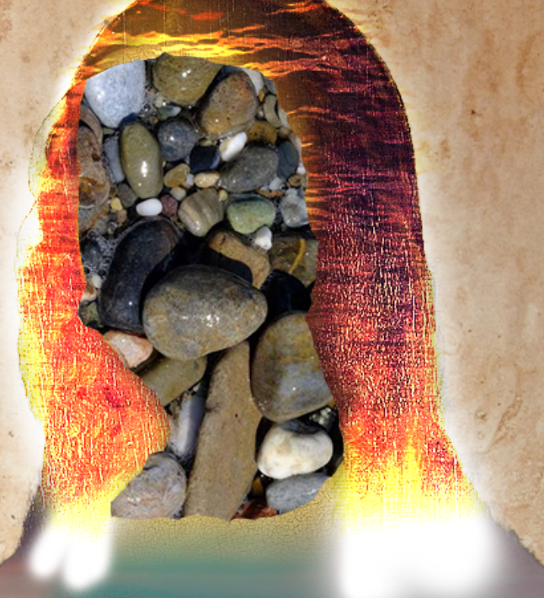

* 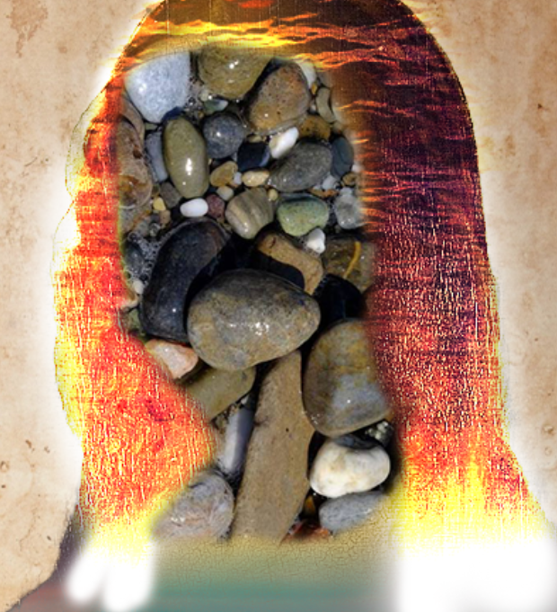
* Feather toevoegen
* 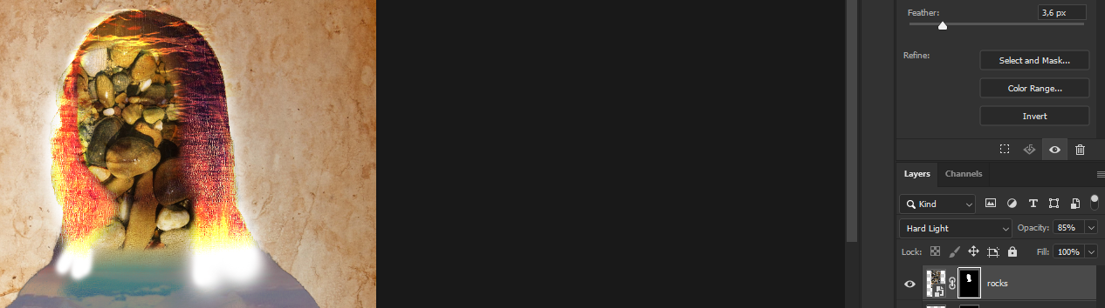
* Blending en opacity

1. Sand op linkerkant kleren

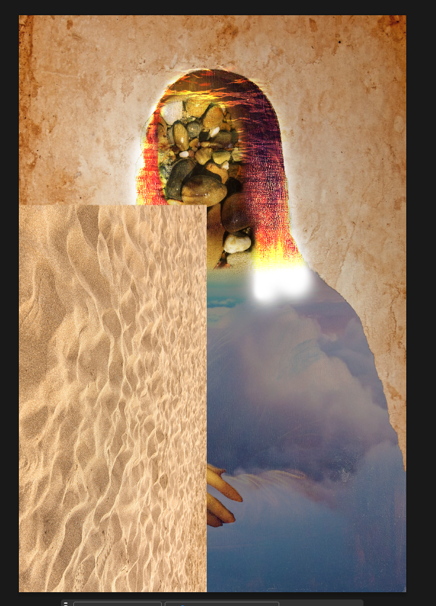

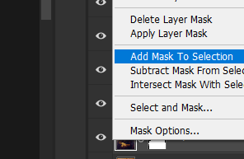

* Originele masker toevoegen

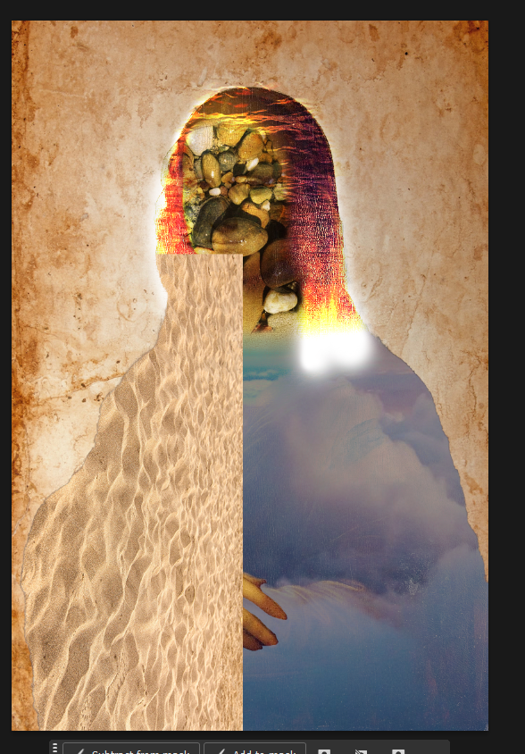

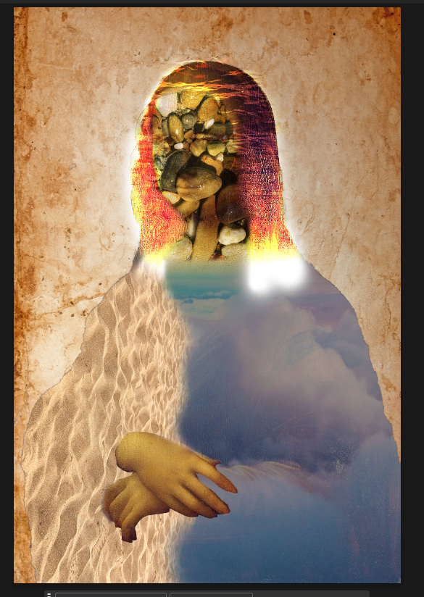

Masker met brush aanpassen en handen vrijstellen via masker op wolken

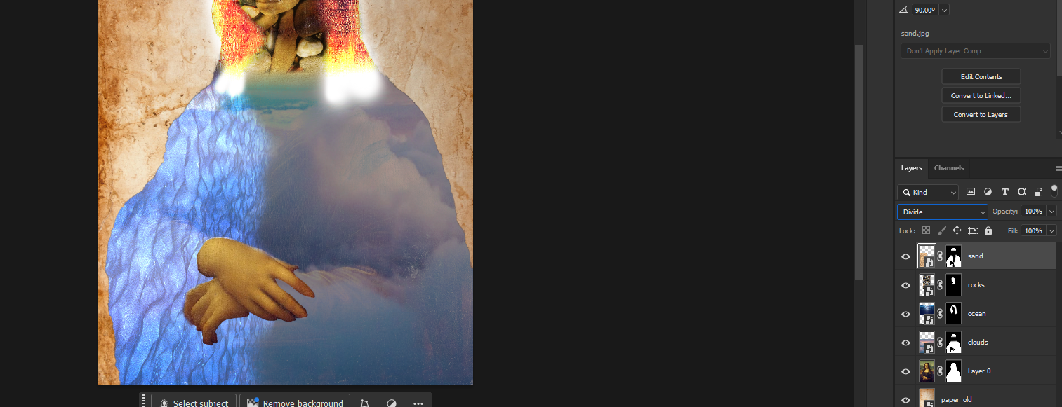

Coole blending toevoegen

1. Boomen toevoegen rechterkant kleren

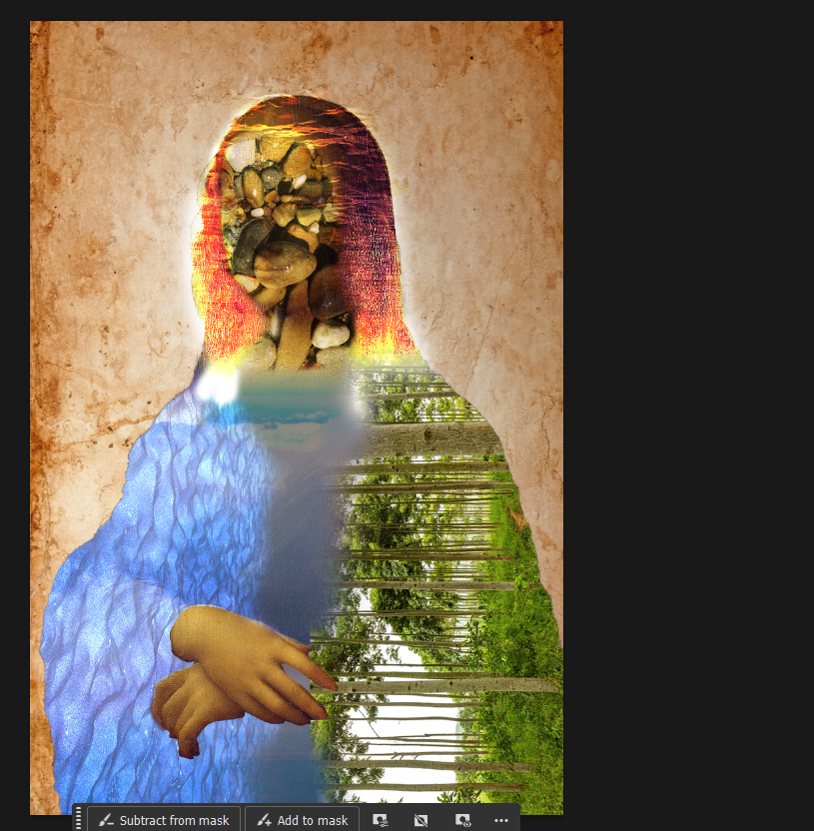

Masker sand layer toevoegen

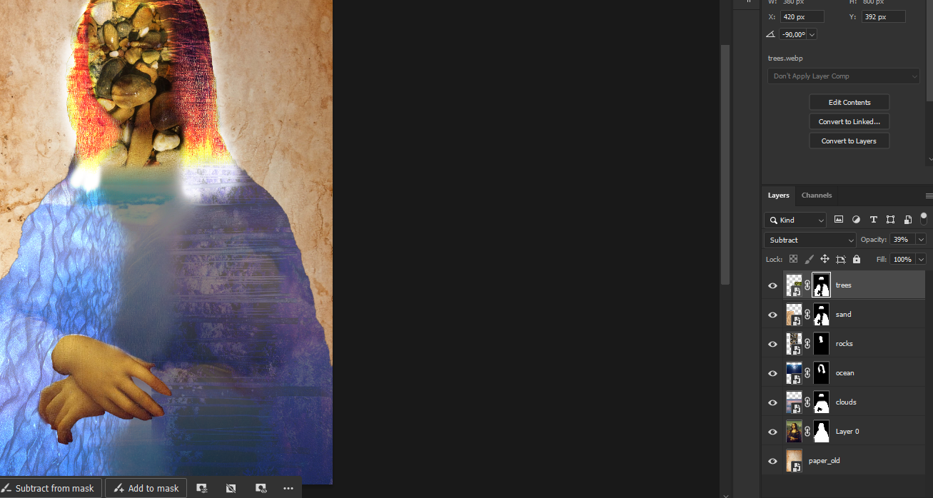

Blending aanpassen

1. Invert layer toevoegen

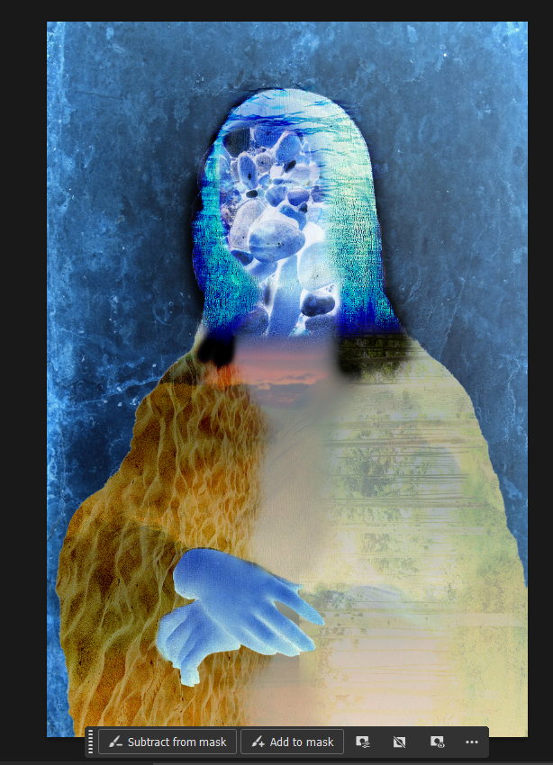

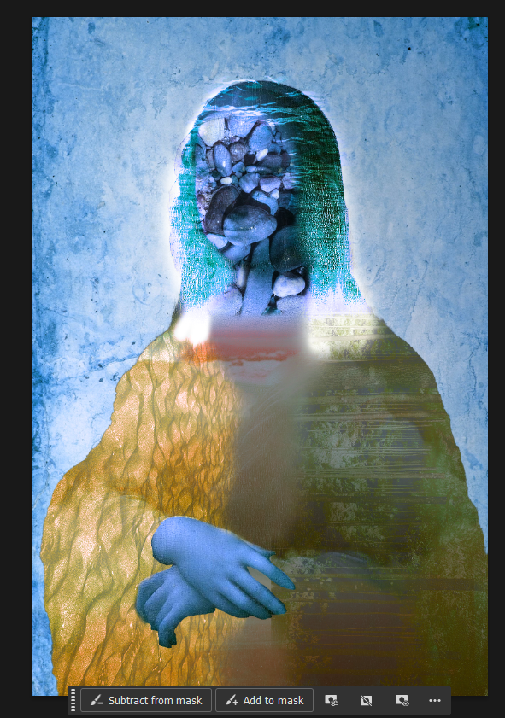

Blend mode aanpassen

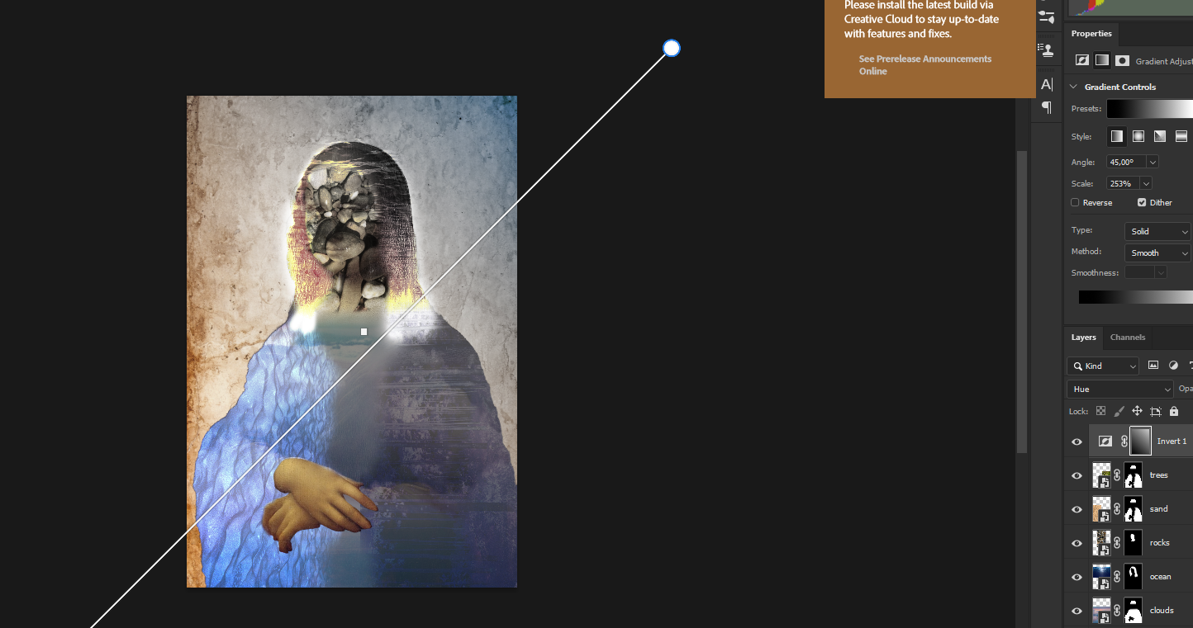

Gradient masker op invert

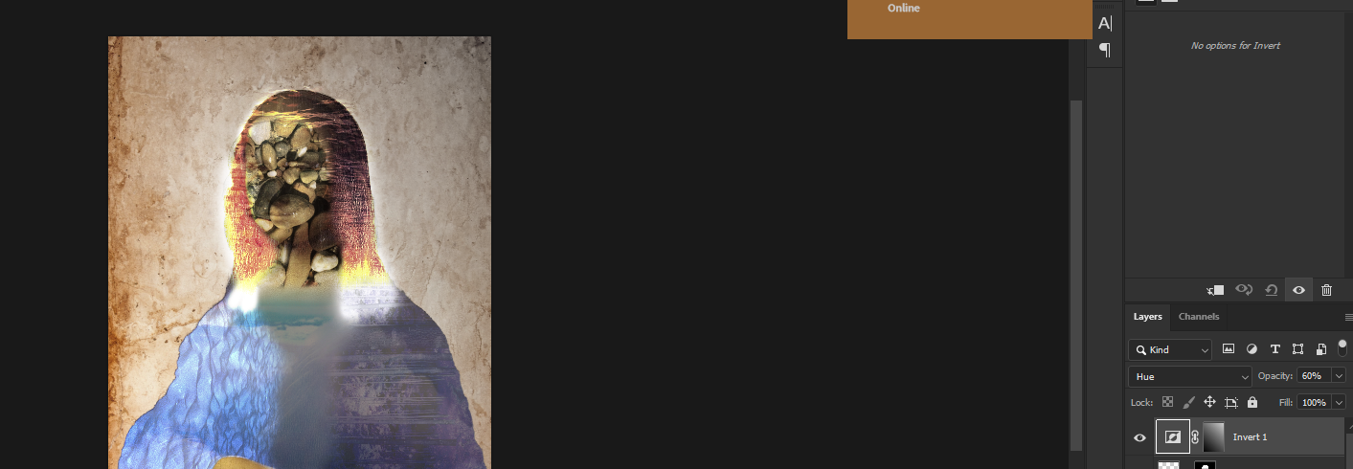

Opacity aanpassen

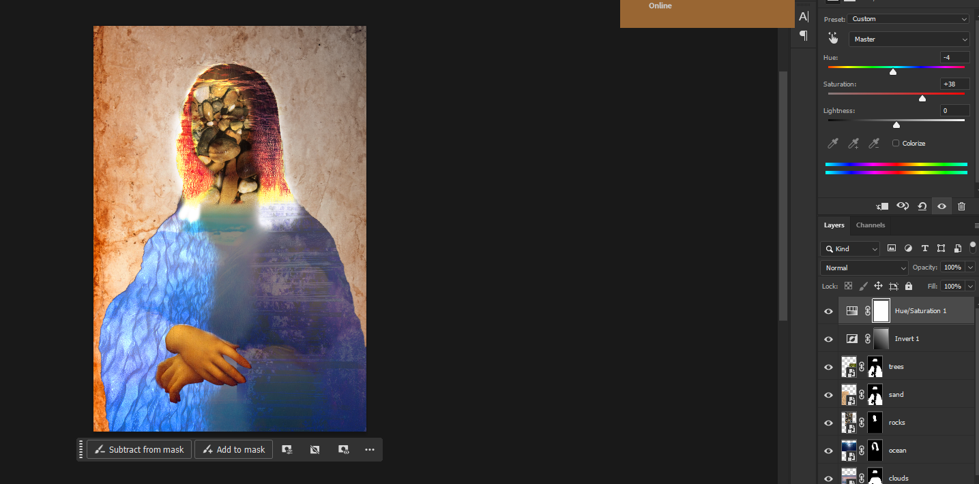

Kleur en saturatie aanpassen met Hue/Saturation laag